SAMENVATTING EINDEXAMEN
Aardrijkskunde

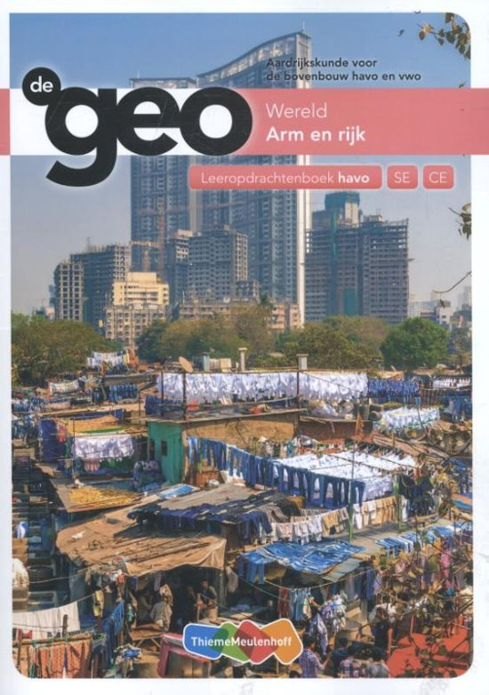
Arm en Rijk

3.1 India en Groot- Brittannië
Rond 1900 is Groot-Brittannië door de industrialisatie een machtig land en India een exploitatiekolonie

India staat in dienst van Brits-Indië
- Levering van grondstoffen
- Infrastructuur en zeehavens voor vervoer van grondstoffen
- India als afzetgebied

In 1947 werd India onafhankelijk -> dekolonisatie
Opgesplitst in vijf landen
- De koloniale banden hebben sporen nagelaten -> Engels
- Na de onafhankelijkheid: emigratie naar GB
- Economische reden: multiculturele samenleving in GB

Engeland
Ongeveer 90% van de Engelse bevolking woont in steden
Snelle verstedelijking begon met de opkomst van de industrie. De industrialisatie begonnen in de Engelse Midlands.

India kwam verstedelijking veel later dan in Engeland : urbanisatiegraad ongeveer 40% in 2030.
46 steden -> 1 miljoen inwoners

Tweedeling:
- Rijke mensen in gated communities
- Arme mensen in slums
Na Tweede Wereldoorlog: de-industrialisatie richting diensteneconomie.
‒ Industriegebieden in verval door concurrentie lagelonenlanden.

Steden worden aantrekkelijk als vestigingsplaats voor:
- dienstverlenende bedrijven (o.a. vanwege hoogopgeleid personeel)
- multinationale ondernemingen
- bedrijven op het gebied van research en marketing
- zakelijke en financiële dienstverlening

De-industrialisatie ook in andere delen West-Europa en de V.S.: kansrijke bewoners trekken weg → hoge werkloosheid en dalende inkomsten.

3.2 Welvaart en Ontwikkeling
► Welvaartspeil bepaalt hoe ontwikkeld een land is ‒ verschillen in ontwikkeling binnen een land
● Bruto nationaal product per inwoner --> meest gebruikte indicator
● In ontwikkelingslanden vaak economische ongelijkheid : weinig rijken/veel armen

Het bruto nationaal product
► bruto nationaal product (bnp) = totale inkomen van een land. ● bnp / inwoner gebruikt = PCI (per capita inkomen)
In arme landen:
- Inkomen niet in geld uitgedrukt: Landbouw, informele sector.
- Koopkracht
- Regionale Ongelijkheid: Bruto regionaal product (brp) is zeer verschillend.
- Sociale Ongelijkheid: Groot verschil arm en rijk.
- Cijfers onbetrouwbaar → goede vergelijking lastig.
- Wisselkoers van de dollar → wijkt af van werkelijke waarde.

BBP: bruto binnenlands product = productie binnen het land
BNP: bruto nationaal product = oductie binnen het land + de productie in het buitenland
Denk aan : winst, rente, huur.
BBP is ongeveer gelijk aan BNP

Human development index (hdi)
► Drie kenmerken:
- bnp per inwoner (economisch kenmerk)
- levensverwachting (demografisch kenmerk)
- analfabetisme (sociaal-cultureel kenmerk)
‒ gemiddeld indexcijfer → geen informatie over ruimtelijke en sociale verschillen binnen een land.
‒ India neemt een plaats in de middenmoot in.
Sterke sociale ongelijkheid binnen India (o.a. door kastensysteem)

India is het nieuwe China
Bij vergelijking hdi-indicatoren: alleen de economische groei van India > Groot-Brittannië
- Het bnp in sinds deze eeuw verdubbeld
- verschillen tussen arm en rijk zijn groot,
- goed geschoolde middenklasse in de stad
- Investering in dienstensector en industrie 􏰀 kloof tussen steden en het platteland toegenomen

Kansarme boeren die naar de stad verhuizen, komen vaak terecht in de informele sector

primaire sector: in arme landen boeren vaak zelfvoorzienend
secundaire sector: verplaatst van het centrum naar de periferie vanwege de lage lonen
tertiaire sector: is in ontwikkelde landen veruit het grootst. Ook in arme landen groot, vooral de informele sector.
De verhouding aantal werkenden in de sector en de inkomsten per sector zegt iets over de productiviteit.

Het centrum (het Noorden): N-Amerika, Europa en Japan (Triade)
– 80% van de wereldhandel.
– Hoofdkantoren van multinationals
– Productie hoog en de bevolking koopkrachtig.

De periferie (het Zuiden):
– Afhankelijk
– Gebrekkige technologie en een lage productie.
– Handelsrelaties met centrum vaak door ongelijke ruilvoet ongunstig 􏰀welvaartskloof rijke en arme landen wordt groter.

De semiperiferie:
– gegroeid door het verplaatsen van productie centrum naar periferie. (BRIC)

Na de onafhankelijkheid (1947) → planeconomie.
Na 1990: liberalisering en een markteconomie.
Vanaf 2000: speciale economische zones (sez) met lage belastingen en goede infrastructuur.

SEZ als aanjager Indiase economie → aantrekkelijke vestigingsfactoren voor multinationals zijn:
- een jonge, hoogopgeleide, Engelssprekende beroepsbevolking
- relatief lage arbeidskosten
- een groeiende binnenlandse afzetmarkt

Speciale economische zones hebben ook nadelen:
- zones gevestigd op landbouwgrond, boeren worden uitgekocht
- meeste banen zijn voor de goed opgeleide middenklasse
Economische groei → India investeert steeds vaker in andere landen (vooral Britse economie).

3.3 De bevolking in beweging
Demografie = de studie van de aantallen van de bevolking en de veranderingen daarin.

Kenmerken:
● Bevolkingsdichtheid: het aantal mensen dat gemiddeld op 1 km2 woont
● Bevolkingsspreiding: geeft aan hoe de bevolking is verdeeld over een gebied
● Bevolkingsgroei:
- Natuurlijk: geboorte - sterfte
- Sociaal: immigratie - emigratie
● Bruikbaar bij het vergelijken van de ontwikkeling van landen.

► De leeftijdsopbouw: geeft aan hoe de samenstelling van de bevolking is verdeeld naar leeftijd en geslacht : meestal weergegeven in een bevolkingsdiagram
● Het piramidemodel hoort bij ontwikkelingslanden
● De granaatvorm: het bevolkingsaantal blijft gelijk
● De ui-vorm: afnemende bevolking

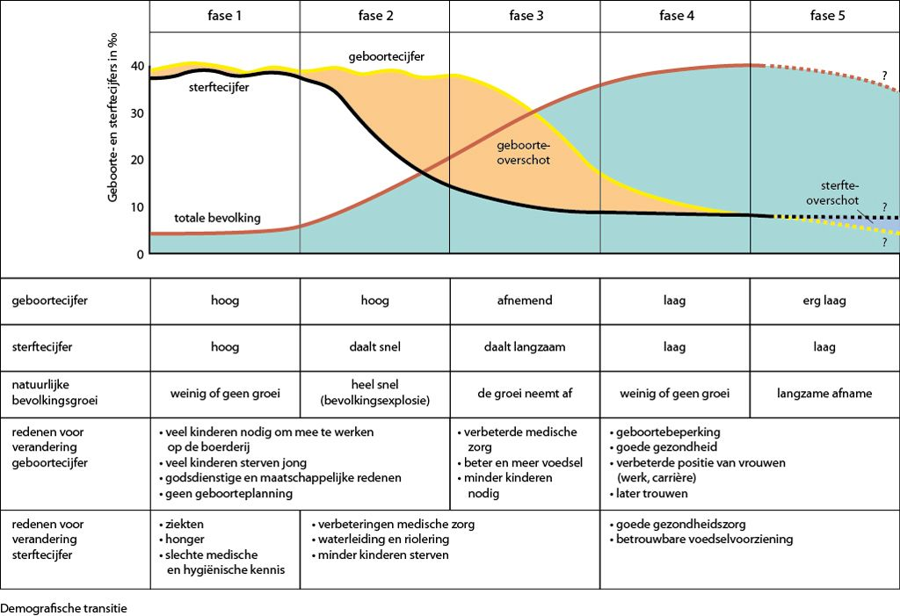

De demografische transitie verklaart de veranderingen in de leeftijdsopbouw: als de omstandigheden veranderen, zullen ook geboortecijfer en sterftecijfer veranderen.

India in fase 3 van de demografische transitie. Door omvangrijke bevolking nog steeds sprake van bevolkingsgroei → geboorteoverschot rond 12%.

Na de onafhankelijkheid: gezinsplanning. Family welfare: geboorteregeling en aanpak armoede.

4.1 Economische mondialisering
Globalisering : economieën raken meer met elkaar verweven door de toenemende internationalisering van goederen en diensten.

Kenmerkend voor het proces van economische globalisering zijn:
- een groeiende internationale handel
- toename van de directe buitenlandse investeringen (dbi’s): investeringen in een andere land
- toegenomen betekenis van multinationals
- globalisering mogelijk dankzij ontwikkelingen in transport en techniek

Communicatietechnologie maakt efficiënte logistiek mogelijk. Logistiek is de manier waarop het vervoer, de opslag en de distributie van goederen wordt georganiseerd.

Tijd-ruimtecompressie: proces waarbij de relatieve afstand tussen plaatsen door de moderne transport- en informatietechnologie daalt.

Globalisering heeft gevolgen op alle schaalniveaus.

Positieve gevolgen:
- Meer keuze van producten uit de hele wereld
- de economie is wereldwijd sterk gegroeid
- meer werkgelegenheid in gebieden die productiewerk hebben overgenomen
- daling van de prijzen

Negatieve gevolgen:
- de werkgelegenheid afgenomen in gebieden waar het productiewerk weg is
gehaald
- werknemers en nationale overheden hebben door de macht van multinationals minder invloed
- meer transport van goederen gaat ten koste van het milieu
- de kloof tussen arme en rijke landen is toegenomen
- de kloof binnen landen tussen rijke en arme mensen is toegenomen

Migratiestromen
- Zuid-Zuid, tussen ontwikkelingslanden
- Zuid-Noord, tussen ontwikkelingslanden en rijke landen
- Noord-Zuid, tussen rijke landen en ontwikkelingslanden
- Noord-Noord, tussen de rijke landen

Migratie is altijd ingegeven door push- en pullfactoren. De redenen om te willen vertrekken (pushfactoren) en de factoren die iemand aantrekken (pullfactoren)

4.2 Culturele globalisering
Cultuurgebied: een gebied met overeenkomsten in de cultuur.

Cultuur is alles wat je hebt aangeleerd → de inwoners delen cultuurelementen
Cultuurelementen zijn bijvoorbeeld taal,godsdienst,muziek gewoonten en/of kleding.

Diffusie: cultuurelementen verspreiden zich van het ene naar het ander cultuurgebied → door contacten die handelaren,reizigers,emigranten en veroveraars leggen.

De verspreiding van ideeën over de wereld is van alle tijden.
- Volledig overgenomen
- Aangepast aan de plaatselijk omstandigheden

Transport en communicatie
- Verspreiding versneld en geïntensiveerd

Identiteit: het eigene van een persoon, groep of gebied → vaak een combinatie van opvallende kenmerken zoals taal en tradities.

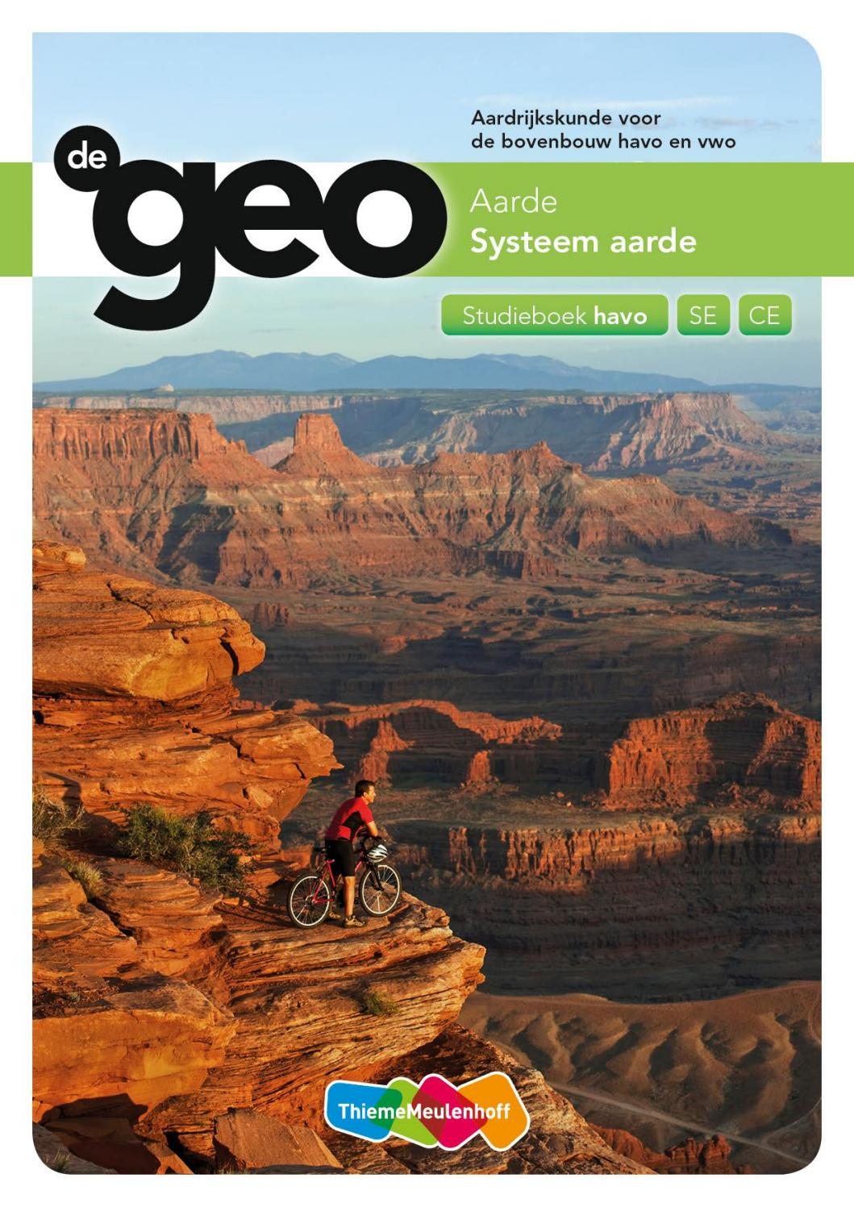
Systeem Aarde

1.1 Planeet aarde
De aarde en zeven andere planeten draaien rond de zon en vormen ons zonnestelsel
Vier binnenplaneten uit steen; Mercurius, Venus, Aarde en Mars
Vier buitenplaneten uit gas; Jupiter, Saturnus, Uranus en Neptunus

De aarde is ongeveer 4,6 miljard jaar oud.

De aarde is opgebouwd uit bolschillen. Van binnen naar buiten:
- Kern
- Mantel
- Korst
Bolschillen van binnen naar buiten steeds lichter en vrij abrupte overgang

Gesteenten korst en gesteenten vaste buitenste deel mantel vormen lithosfeer
(100-150 km). Twee typen korsten in lithosfeer:
- Continentale korst uit graniet met soortgelijke massa 2,8
- Oceanische korst uit basalt met soortgelijke massa 3,0
Continent lichter dan oceaanbodem, waardoor continent hoger ligt.

Onder lithosfeer ligt asthenosfeer = taai-vloeibaar gesteente
Platen lithosfeer glijden over asthenosfeer:
- Asthenosfeer onder oceanen

1.2 Drijvende continenten
Catastrofe of niet?
In loop van de tijd verschillende inzichten:
- Vanaf 17e eeuw; vermoeden dat continenten ooit aan elkaar zaten en losraken door aardbevingen.
- Catastrofetheorie: ingrijpende veranderingen aan aardoppervlak komen plotseling tot stand, bijvoorbeeld een meteorietinslag.
- Nu actualiteitsbeginsel; het heden is de sleutel tot het verleden

In 1912 vindt Alfred Wegener bewijzen dat continenten aan elkaar vastzitten, want hij ziet op verschillende continenten;
- Overeenkomst tussen fossielen
- Sporen van gelijktijdige vergletsjering
- Rotsen die op elkaar aansluiten

Wegener formuleert theorie van continentverschuiving of ‘continental drift’:
- Continenten bestaan uit licht gesteente
- Continenten drijven op iets min of meer vloeibaars
- Ooit waren continenten één continent; Pangea
PROBLEEM: Hij kan theorie niet bewijzen

Jaren 60 twintigste eeuw begin bewijs continentverschuiving:
- Dwars door alle oceanen bergketens van duizenden kilometers, bijvoorbeeld Midden-Atlantische rug
- Aardkorst het jongst op Midden-Atlantische rug
- Aardkorst ouder richting oosten en westen van rug: hoe verder weg, hoe ouder
- Oceanische plaat groeit vanaf midden

1.3 Bewegingen van platen
Lithosfeer bestaat uit zeven grote en veel kleinere platen die op asthenosfeer drijven
Asthenosfeer beweegt door inwendige warmte aarde:
- Heet materiaal komt omhoog
- Botst tegen lithosfeer
- Stroom horizontaal weg
- Zakt na afkoeling en dus zwaarder worden weer naar beneden
- Deze kringlopen heten convectiestromen

Platentektoniek: processen waardoor platen ontstaan, bewegen en weer verdwijnen.
- platen bewegen met snelheid van enkele centimeters per jaar
- snelheid is overal anders
- snelheid kan veranderen in loop van tijd.

Platen kunnen op drie manieren bewegen ten opzichte van elkaar door:
- Divergentie (van elkaar af)
- Convergentie (naar elkaar toe)
- Transforme beweging (langs elkaar heen)

Platen bewegen van elkaar af. Dit komt voor:
- Tussen twee oceanische platen waar magma naar boven komt waardoor mid-oceanische rug ontstaat.
- Als continentale platen scheuren waardoor langs breuken magma naar boven komt en vulkanen kunnen ontstaan.

Platen bewegen naar elkaar toe. Dit kan op drie manieren:
- Oceanische plaat tegen continentale plaat
- Oceanische plaat tegen oceanische plaats
- Continentale plaat tegen continentale plaat
- De zwaarste plaat duikt onder de lichtere plaat
- Oceanische plaat zwaarder dan continentale
- Twee Oceanische platen: oudste is de zwaarste

1.4 De aarde brandt en beeft
Bij eruptie komt magma naar buiten:
- Herkomstgebied magma = magmahaard
- Mega aan aardoppervlak = lava
Meeste vulkanisme bij randen van platen

Onderscheid in verschillende soorten vulkanen op basis van vloeibaarheid magma en omstandigheden van uitbarsting:

Schildvulkaan
Kenmerken:
- Lava zeer vloeibaar, waardoor het ver weg stroomt
- Effusieve uitbarsting
- Vulkaan heeft brede basis en flauwe hellingen
- Bij hotspots en divergerende plaatgrenzen

Spleeteruptie
Kenmerken:
- Lava zeer vloeibaar, waardoor het ver weg stroomt
- Effusieve uitbarsting
- Lava komt uit kilometerslange scheuren naar buiten

Stratovulkaan
Kenmerken:
- Lava taai-vloeibaar
- Explosieve uitbarstingen
- Vulkaan is kegel met kleine doorsnede en steile wanden
- Bij subductiezones

Caldeira
Kenmerken:
- Dak van magmakamer stort in door grote explosie
- Kratermeer in diepte die ontstaat

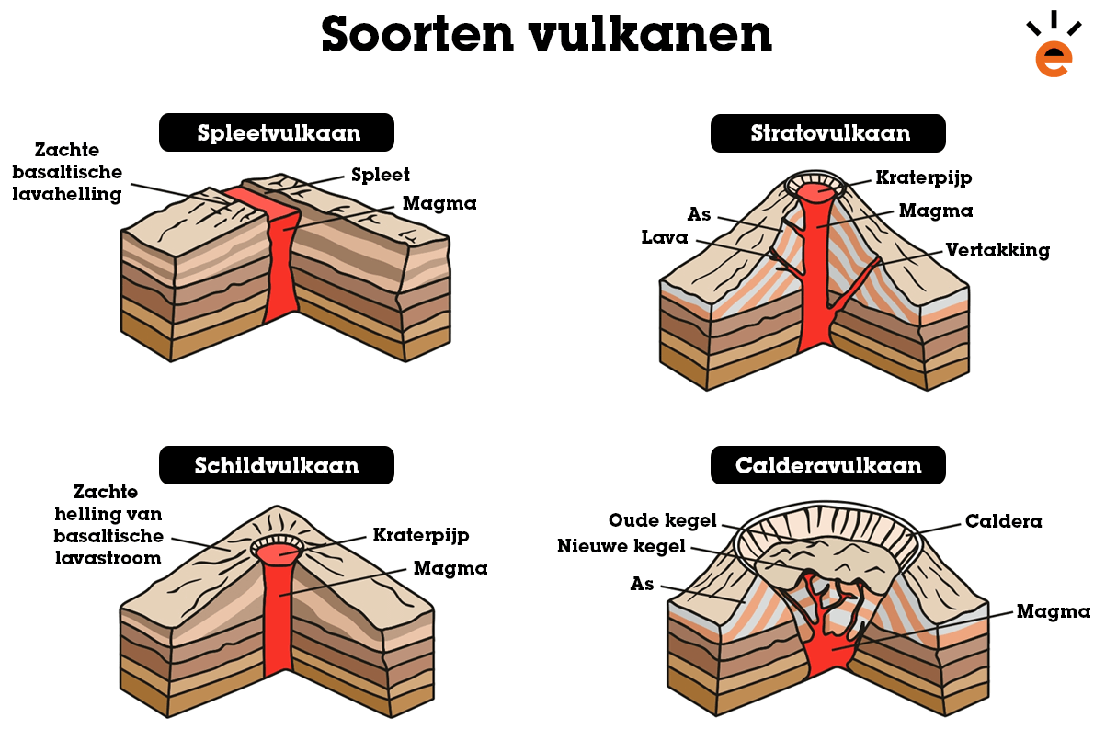

Hypocentrum = plaats waar aardbeving ontstaat
Epicentrum = plaats van aardbeving aan aardoppervlak loodrecht boven hypocentrum

Een Lahar is een modderstroom van vulkanisch materiaal die ontstaat als bij een vulkaan de uitgestoten massa in contact komt met stromend water.

Hotspot niet aan de rand plaat, kenmerken:
- Uit onderste deel mantel komen hete mantelpluimen basaltisch materiaal boven.
- Materiaal brandt dwars door lithosfeer heen
- Mantelpluimen liggen vast in mantel en platen bewegen over hotspots heen.

Schaal van Richter is logaritmische schaal schaal gebaseerd op hoeveelheid energie die vrijkomt bij aardbeving.
Rampzaligheid van aardbeving hangt onder andere af van bebouwing en bevolkingsdichtheid
Meeste aardbevingen aan randen van platen, ongeveer de helft bij botsende platen.

2.1 Systeem aarde
Aarde is opgebouwd uit vier aparte ‘sferen’
- Atmosfeer (lucht)
- Lithosfeer (vast gesteente)
- Hydrosfeer (water)
- Biosfeer (leven)
De sferen beïnvloeden elkaar met als motor: energie van de zon

Beïnvloeding van atmosfeer, lithosfeer, hydrosfeer en biosfeer te zien in twee belangrijke kringlopen
- Gesteentekringloop
- Hydrologische Kringloop

- Gesteentekringloop
Gesteenten: alle vaste stoffen in aardkorst en bovenste deel aardmantel
Gesteentekringloop: cyclus van afbraak en omvorming door geologische processen.

Drie soorten gesteente:
- Stollingsgesteenten: worden gevormd door afkoeling van magma. (graniet en basalt)
- Sedimentgesteenten : ontstaat door de afzetting van materiaal dat wordt aangevoerd door lucht, water of ijs. (kalksteen en zandsteen)
- Metamorfegesteenten: worden gevomrmd doordat stolling- en sedimentgesteenten onder invloed van druk en/of een verhoogde temperatuur een gedaantewisseling ondergaan. (marmer en leisteen)

- Hydrologische kringloop
De hoeveelheid water op aarde is constant. Bijna 97% van al het water op aarde is opgeslagen in de oceanen. Water maakt deel uit van de Hydrologische kringloop.

Hydrologische kringloop: een nooit eindigende cyclus van neerslag, verdamping condensatie en transport van water. Tijdens deze cyclus wordt verweringsmateriaal verplaatst.

De kringloop begint meestal in de oceanen. Door de hitte van de zon verdampt het zeewater. Dat gebeurt per jaar met ongeveer 30% van al het oceaanwater.

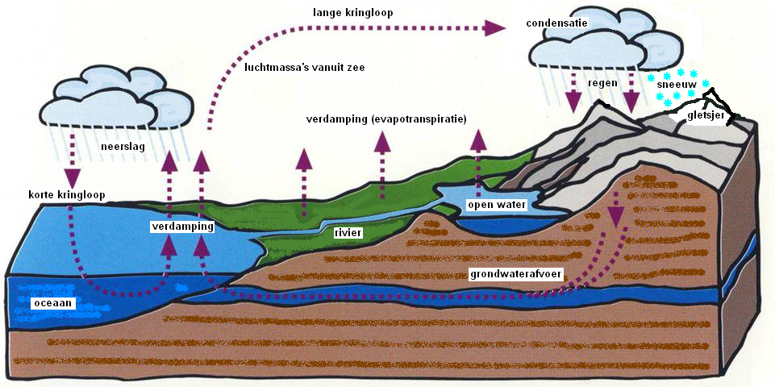

2.2 Exogene processen aan het aardoppervlak
Verwering = het uiteenvallen van gesteente onder invloed van het weer en planten.
- Mechanische verwering: het gesteente valt uiteen zonder dat de scheikundige samenstelling van het gesteente verandert
Bijv. vorstverwering → hierbij bevriest het water dat in de spleten van een gesteente is gezakt. Door de uitzetting door bevriezing worden spleten steeds breder en brokkelt af.

- Chemische verwering: het gesteente valt uiteen en de scheikundige samenstelling van het gesteente verandert.
Bijv. ijzerdeeltjes → vaak in warme, vochtige gebieden reageren bepaalde mineralen in
het gesteente met stoffen in het grond- en regenwater.

Factoren die invloed hebben op de verwering
- Klimaat; bij elke type verwering zijn water en/of temperatuurschommelingen nodig
- Aard van moedergesteente; sommige mineralen zijn bijvoorbeeld vatbaarder dan andere
- Aanwezigheid van dekkende bodemlaag; water beter vastgehouden/bacteriën bevordert
- Tijd; hoe langer gebergte aan verwering is blootgesteld → hoe meer afgebroken

Massabeweging = verweringsmateriaal onder invloed van de zwaartekracht naar beneden glijden van de hellingen af.
Factoren die beïnvloeden naar beneden glijden: 1. aard van gesteente,
2. steilheid helling
3. verweringsmateriaal verzadigd is met water

Tijdens transport van puin kan verdere afbraak van het landschap plaatsvinden
Erosie = uitschurende werking van met puin beladen water, ijs en wind
Sedimentatie = proces waarbij los materiaal na transport door wind, water of ijs op het aardoppervlak wordt afgezet.

2.3 Water, ijs en wind
Stroomgebied = het hele gebied dat boven- en ondergronds afwatert op een rivier.
Hoeveelheid water dat een rivier afvoert, hangt af aan: - klimaat
- vegetație
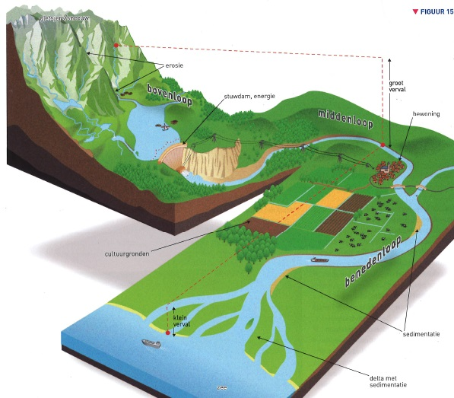
- doorlatendheid van het gesteente

Opbouw en afbraak door ijs
Als in winter meer sneeuw valt dan wat er in de zomer smelt → gletsjers kunnen ontstaan
Tijdens het bewegen van gletsjers wordt er veel verweringsmateriaal op, in en onder het ijs meegevoerd → dit materiaal heet morene.

Afbraak en opbouw door de wind
Ook bij wind is vooral de snelheid van groot belang; sterkere windkracht → hoe meer afbraak
Winderosie voornamelijk in aride gebieden (droge gebieden)

3.1 De atmosfeer: een omhulsel van gas
De atmosfeer is opgebouwd uit vier lagen → de lagen worden van elkaar gescheiden door pauzes
De lagen van onder naar boven: troposfeer, stratosfeer, mesosfeer, exosfeer
De hoeveelheid straling die een gebied op aarde ontvangt is afhankelijk van: - breedteligging
- de albedo (vermogen tot terugkaatsing)
- gesteldheid van het aardoppervlak

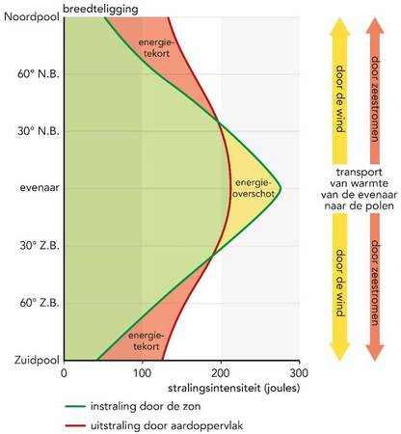
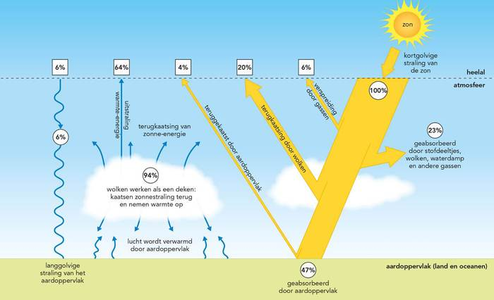
De weerkaatsing van het zonlicht verschilt per gebied.
Bijv. Poolgebied reflecteert meer zon dan een bos

Water wordt langzamer warm en koud dan land. 4 oorzaken:
- zonlicht kan dieper in water doordringen
- water in beweging → dus meer verspreiding
- kost meer energie om water een ° te laten stijgen
- boven land is verdamping veel lager

3.2 Warmtetransport door wind en zeestromen
Luchtdruk = druk die de lucht door zijn gewicht op het aardoppervlak uitoefent.

Hogedrukgebieden:
- Vanaf grote hoogte stroomt (koude) lucht toe
- Dus een overschot aan lucht
- Lucht draait in en wordt warmer (wolken verdampen)
- Aan aardoppervlak stroomt lucht weg
- Daarom helder, droog weer

Lagedrukgebieden:
- Lucht stroomt toe
- Stijgt op en koelt af (condensatie dus wolkvorming)
- Stroomt op grote hoogte weer weg
- Daarom bewolking en neerslag

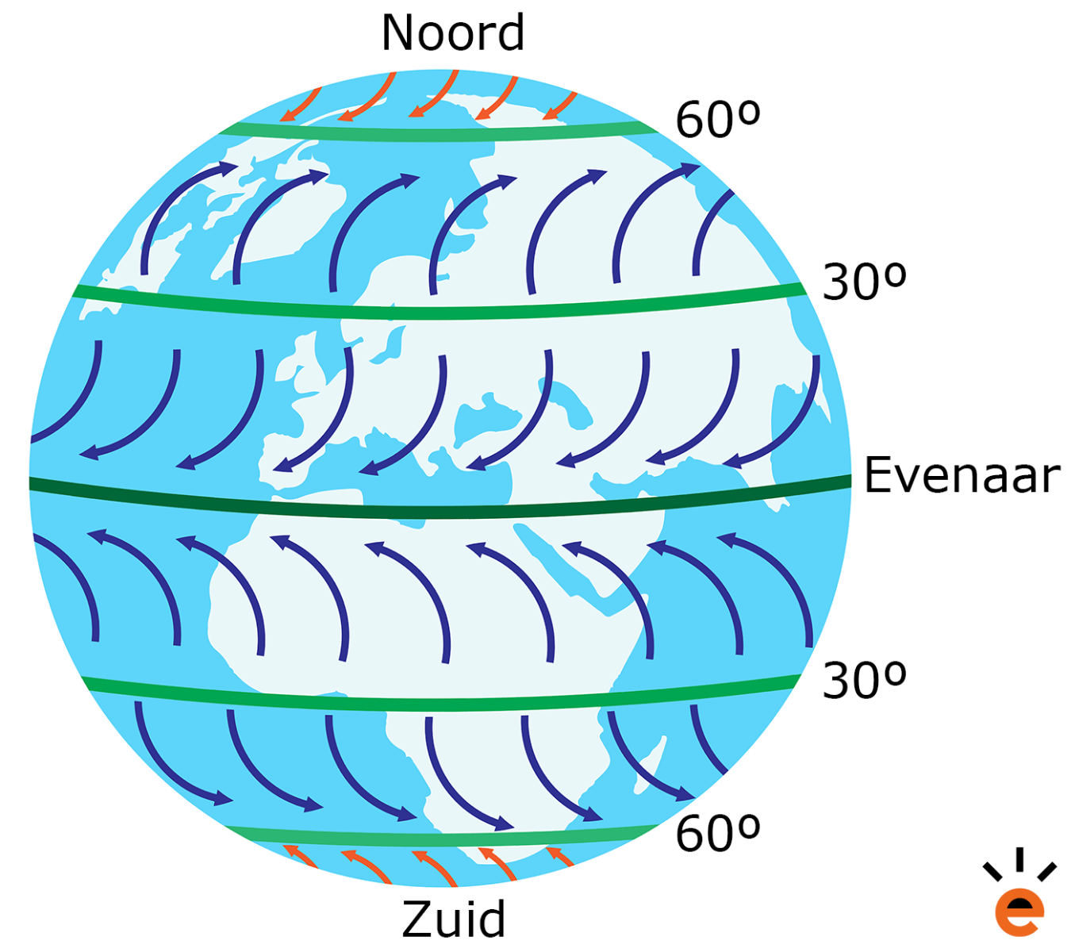
Wet van Buys Ballot = lucht beweegt van een hogedrukgebied naar een lagedrukgebied. Als je wind in je rug hebt, heeft de wind op het noordelijk halfrond een afwijking naar rechts en op het zuidelijk halfrond naar links.

Passaten = de winden die het hele jaar uit oostelijke richting van de subtropische hogedrukgebieden naar de evenaar waaien

Door de schuine stand van de aardas staat de zon niet het hele jaar loodrecht op de evenaar. Deze loodrechte zonnestand beweegt tussen de twee keerkringen:
In juli → ICTZ richting noorden
in januari -> ICTZ richting zuiden

ICTZ = het lagedrukgebied rond de evenaar waar zowel winden uit het zuiden als uit het noorden bij elkaar komen.

Oceanische circulatie = de verplaatsing van water in de oceanen, onder andere zeestromen.
Deze zeestromen zijn verantwoordelijk voor → herverdeling zonne-energie over de aarde

- Warme zeestromen → brengen warm water naar de polen
- Koude zeestromen → brengen koud water naar lagere breedten
Zeestromen hebben effect op de temperatuur in een gebied!
- Warme zeestromen zorgen vooral in de winter voor aangenamere temperaturen op hogere breedten.
- Koude zeestromen daarentegen kunnen juist in de zomermaanden voor lagere temperaturen zorgen .

- Ook zeestromen krijgen op het noordelijk halfrond een afwijking naar rechts en op het zuidelijk halfrond een afwijking naar links!

KöppenSysteem
Koppen onderscheidde vijf klimaatzones, aangeduid met de letters A tot en met E
Onderscheiden op grond van de temperatuur met A het warmste klimaat, E het koudste

1ste: indeling op temperatuur | 2de: neerslagverdeling
A Tropisch Klimaat | - f: regenwoud  - m: moesson  - w: savanne
B Droog Klimaat | - S: steppe  - W: woestijn
C Gematigd Klimaat | - s: droge zomer  - w: droge winter  - f: zonder droog seizoen
D Landklimaat | - s: droge zomer  - w: droge winter  - f: zonder droog seizoen
E Poolklimaat | - T: toendra  - F: ijskap  - H: hooggebergte

3.3 Natuurlijke landschapszones
Landschapszone = een gebied met karakteristieke kenmerken
Geofactoren = factoren die door hun onderlinge relaties landschapszones vormen. De belangrijke zijn het klimaat, de gesteenten, het reliëf en de mens.

Tropische zone:
- Altijd warm en vochtig. De luchtvochtigheid is constant hoog en daalt niet onder de 80%. Bomen groeien hele jaar door en bos is altijd groen.
- Bodem is niet erg vruchtbaar → Schimmels en bacteriën breken afgestorven planten en dode dieren onmiddellijk af

Subtropische zone:
- De subtropische zone ligt tussen de tropen en de gematigde zone. In de subtropen is het wat koeler dan in de tropen
- Kan hele jaar door neerslag vallen of kent een droog seizoen
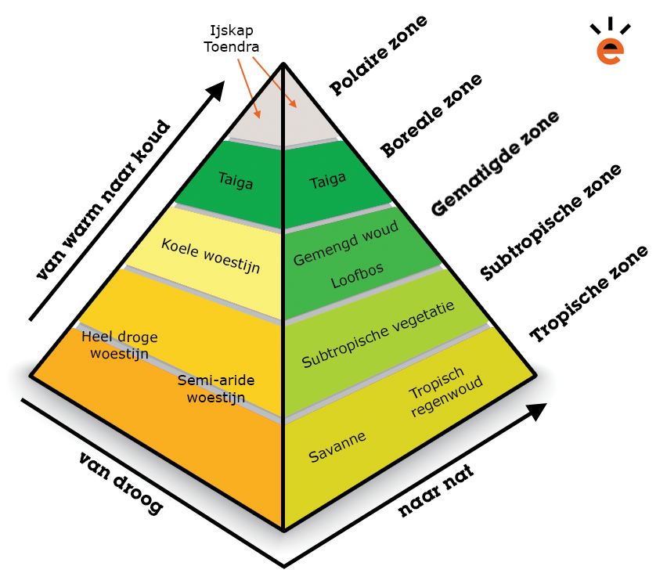
- Vegetatie heeft zich aangepast aan de klimaatomstandigheden

Gematigde zone
- De loofboomgordel die de gematigde zone kenmerkt, is alleen te vinden op het noordelijk halfrond. Op het zuidelijk halfrond ligt geen land op de breedtegraden waar de loofbomen kunnen voorkomen. Hoewel de gemiddelde zomertemperatuur boven de 15℃, kent het klimaat in deze zone vele variaties.

Boreale zone
- Wordt gekenmerkt door lange, koude winters en korte, koele zomers.
- De zomer temperatuur schommelt tussen de 10 en 15℃
- De naaldbomen overheersen

Polaire zone
- De zon valt schuin in, met als gevolg dat de gemiddelde jaarlijkse temperatuur beneden de 10 ℃ blijft
- Er groeien geen bomen
- Het toendragebied vormt als onderdeel van de polaire zone het overgangsgebied tussen de boreale bossen en de ijsvlakten

Aride zone
- Niet de temperatuur, maar de hoeveelheid neerslag bepaalt namelijk de begrenzing van deze zone.
- Jaarlijkse neerslag in de woestijnen is 250 mm of minder
- Neerslag valt meestal in de vorm van hevige stortbuien

3.4 Veranderingen door menselijke activiteiten
Landdegradatie/bodemdegradatie = het verlies aan biologische en economische productiecapaciteit van het land

- Verwoestijning is een vorm van landdegradatie die plaatsvindt in aride en semi-aride gebieden op aarde.

- Door een slechte irrigatie kan in aride en semi-aride gebieden verzilting ontstaan, hiermee wordt de toename van het zoutgehalte in de bodem bedoeld. Dit gebeurt als er te veel irrigatiewater wordt gebruikt. → overtollig water zakt de grond in → gebeurd jaren achter elkaar → grondwaterpeil stijgt → water verdampt en zout blijft achter → verzilting → oplossing hiervoor is het water sneller afvoeren d.m.v. een drainage of gebruik van druppelirrigatie

- Bodemerosie, door bodemerosie verdwijnt het voor de plantengroei onmisbare bovenste deel van de verweringslaag. De landbouw ondervindt er dus veel schade van. Twee soorten bodemerosie: bodemerosie door water en bodem erosie door wind Water bodemerosie: Komt vooral voor in warme gebieden waar veel regen valt. Bodemerosie door water ontstaat vaak door ontbossing. Bodemerosie door wind ontstaat vaak onder twee voorwaarden: de bodemdeeltjes moeten loslaten en de bodem mag niet beschut zijn door begroeiing.

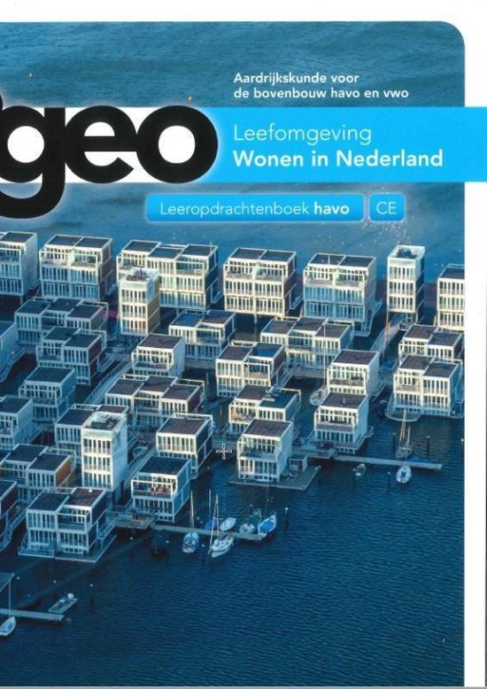
Wonen in Nederland

1.1 Leven met water
Klimaatverandering → meer extreme buien en vaker perioden met droogte

Vooral in de zomer landbouwgronden vaker last van droogte. 3 oorzaken:
- Verdamping toenemen, door stijging gemiddelde zomertemperatuur
- Nuttige neerslag zal afnemen, tijdens het drogere zomerseizoen
- Snelle waterafvoer,door kanalisatie wordt grondwatervoorraad minder

Drietrapsstrategie: vasthouden, bergen en afvoeren
- Vasthouden: wil zeggen dat het water blijf op de plaats waar het valt.
Bijv. vijvers in wijken / parkeerplaatsen geen tegels maar grindblokken
- Bergen: als het water niet voldoende ter plaatse kan worden vastgehouden moet het worden geborgen in plassen, meren of kanalen.
- Afvoeren: wil zeggen dat het water naar een ander gebied wordt gebracht.. Via rivieren en kanalen wordt zoveel mogelijk water op zee geloosd.

Watertoets = beschrijving van de wijze waarop rekening moet worden gehouden met de waterhuishouding bij nieuwe besluiten op het gebied van ruimtelijke ordening.
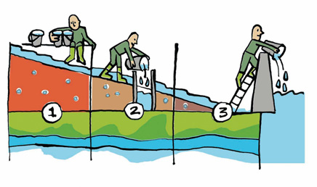

1.2 Water: vriend of vijand
Zeespiegelstijging door:
- Smelten van landijs (geringe bijdrage)
- Uitzetten van het warme oceaanwater (grootste bijdrage)

De zeespiegel stijgt en de bodem van een deel van Nederland daalt → relatieve zeespiegelstijging

Het dalen van de Nederlandse bodem heeft verschillende oorzaken:
- Doordat de rivieren door de dijken niet meer kunnen overstromen. Kan zand en klei niet meer afgezet worden in een groot gebied naast de rivier.
- Door aardgaswinning dalen delen van Nederland, vooral in Noord-Groningen
- Veenoxidatie: wordt verteert door blootstelling aan de lucht

Door de zeespiegelstijging, de bodemdaling en het onregelmatigere neerslagregime is de kans op een overstroming groter geworden → daarom Tweede Deltacommissie, 3 doelen:
- Hetzelfde beschermingsniveau bieden aan iedere Nederlander die achter de dijk woont.
- Meer bescherming op plaatsen waar sprake kan zijn van een grote groepen slachtoffers / grote economische schade
- Meer bescherming bieden op plaatsen waar uitval van vitale of kwetsbare infrastructuur grote landelijke gevolgen kan hebben.

Dat garanderen hebben ze 58 dijkringen ingesteld! Elk dijkringgebied wordt omgegeven door waterkeringen (vaak dijken of duinen)

Advies van het Tweede Deltacommissie:
- Het overstroming risicobewustzijn moet groter worden onder de Nederlandse bevolking
- Integraal waterbeleid, niet alleen letten op de afvoer en kwaliteit van het water, maar ook op de naaste omgeving en de belangen voor stad en platteland

1.3 Strategische zoetwatervoorraad
Nederland is een waterrijk land → per jaar ontvangt gemiddeld 110 miljard m3 (15% neerslag / 70% rivier)

Om Nederland in de toekomst van voldoende zoetwater te voorzien, moeten we
- zuiniger omgaan met zoet water
- water opslaan voor droge tijden
- prioriteiten stellen waarvoor het water mag worden gebruikt

De belangrijkste waterverbruikers worden gestimuleerd om water te besparen:
Landbouw → druppelirrigatie of omgekeerde drainage toe te passen
Industrie → water besparen door proces- of koelwater te hergebruiken

Gevolgen zeespiegelstijging en bodemdaling
- Steeds lastiger het overtollige rivierwater af te voeren naar zee
- Zout zeewater kan gemakkelijker binnendringen, vooral in de zomer lage rivierafvoer!

Lage rivierafvoer → neemt het risico op verzilting door een verminderde tegendruk sterk toe

De regering heeft vastgesteld hoe zoete water moet worden verdeeld in perioden van droogte:
- Hoogste prioriteit: veiligheid en het voorkomen van onomkeerbare schade
- De nutsvoorzieningen voor drinkwater en energie
- Waterbehoefte van de industrie en de beregening van akkers
- Laagste prioriteit: scheepvaart, de natuur, de waterrecreatie en de binnenvisserij

2.1 Rijn en Maas
Door Nederland stromen twee grote rivieren: de Maas en de Rijn (grootste van de twee)

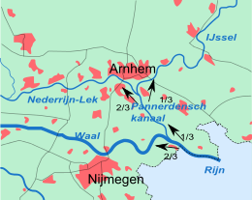
De Rijn
- Gemengde rivier ; rivier zijn water zowel van smeltwater als van regenwater krijgt
- 1.320 km lang
- Zomer: 70% van Rijnwater dat Nederland bereikt is smeltwater
- Winter: waterafvoer het hoogst en wordt vooral regenwater afgevoerd
- Ontspringt op hoogte van 1602 meter in Alpen

Stuw = een beweegbare dam in een rivier waarmee het waterniveau bovenstrooms wordt geregeld

De Maas
De Maas is vergeleken met de Rijn een kleine rivier, die echter heel verraderlijk kan zijn.
- Regenrivier
- 935 km lang
- Berucht: vanwege de vele overstromingen
- Ontspringt op hoogte van 409 meter in Frankrijk

2.2 (On)beheersbare rivieren
Een dwarsprofiel van een rivier in Nederland bestaat vrijwel altijd uit een zomerdijk, winterdijk en een uiterwaard.
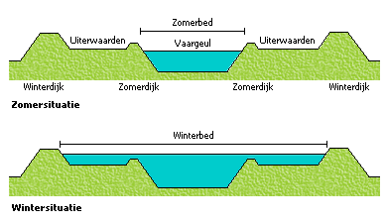

Nadeel bedijkingen : de rivier kan zijn sediment alleen nog binnen de uiterwaarden neerleggen
Gevolg → daardoor komen de uiterwaarden steeds hoger te liggen dan de rest van het landschap

Lengteprofiel = een doorsnede van een rivier over een bepaald traject.
Verval = het hoogteverschil tussen twee plaatsen langs een rivier
Verhang = het verval per kilometer (is niet overal langs een rivier gelijk)
Debiet = hoeveel water (in m3) er op een bepaald moment per seconde door een rivier stroomt

Regiem = de verdeling van de waterafvoer over een jaar, afhankelijk van vier factoren:
- Klimaatomstandigheden: sneeuw, hoeveelheid neerslag, temperatuur en windsnelheid
- Aanvoer van smeltwater en/of regenwater: regiem van regenrivier veel onregelmatiger
- Eigenschappen van het stroomgebied: bodem, de ondergrond en het reliëf
- Ingrepen van de mens: door veranderingen wordt regiem onregelmatiger

2.3 Ruimte voor de rivier
Kribben = korte dammen die loodrecht op de zomerdijk staan, wordt de river versmald waardoor de stroomsnelheid van de rivier toeneemt.
Gevolg → schuurt het midden van de rivier verder uit en wordt de rivier dieper.

Dat heeft 2 voordelen:
- De rivier blijft diep genoeg voor de scheepvaart
- Het water kan snel worden afgevoerd.
Door aanleg van dammen die evenwijdig aan de rivier liggen,wordt erosie van oever tegengegaan.

Elke rivier heeft zijn eigen kenmerken → daardoor veel verschillende oplossingen bedacht
Want een maatregelen die op ene plek goed werkt, kan ergens anders voor problemen zorgen

Het programma Ruimte voor de Rivier: bestaat uit een groot aantal maatregelen om het Nederlandse rivierengebied niet alleen veiliger maar ook aantrekkelijker te maken.

- Dijkverlegging We verplaatsen dijken landinwaarts, waardoor de uiterwaarden breder worden. Zo krijgt de rivier meer ruimte en is er meer ruimte om hoogwater op te vangen.

- Hoogwatergeul We kunnen er ook voor kiezen overtollig water af te voeren via een hoogwatergeul. De geul is een vertakking van de rivier, die we maken door 2 extra dijken in het landschap te leggen. Een deel van het water wordt bij hoogwater dan via een andere route afgevoerd.

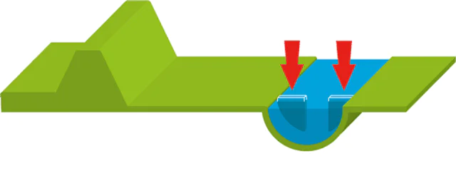
- Kribverlaging en langsdammen Soms verlagen we een krib (een korte stenen dam die haaks op de rivier staat) of leggen we langsdammen (parallel aan de rivier) aan. Hierdoor wordt het water gemakkelijker afgevoerd.

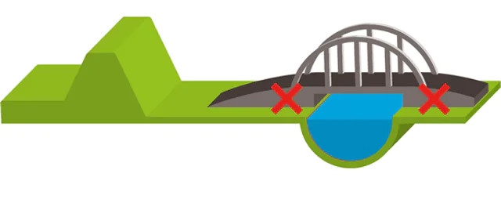
- Obstakelverwijdering Soms liggen er obstakels in de rivier, bijvoorbeeld steigers of brughoofden, die de afvoer van water belemmeren. Deze passen we aan of halen we weg.

- Ontpoldering Bij ontpoldering verleggen we de dijk aan de rivierzijde van een polder verder landinwaarts. Hierdoor kan de rivier bij hoogwater het gebied in- en uitstromen.

- Uiterwaardvergraving De afgelopen eeuwen zijn uiterwaarden hoger komen te liggen door het aanslibben van onder meer zand en klei. Door uiterwaarden af te graven, geven we de rivier bij hoogwater meer ruimte.

- Waterberging Soms slaan we tijdelijk overtollig water op, zoals in het Volkerak-Zoommeer. Dit doen we als rivierwater niet meer afgevoerd kan worden naar zee omdat de stormvloedkeringen Maeslantkering, Hartelkering en Haringvlietsluizen gesloten zijn.
- o
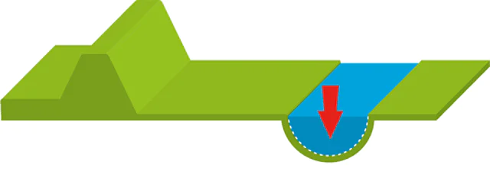
- l
- Zomerbedverlaging Door de bodem af te graven, verlagen we de rivierbedding. De rivierbodem komt daardoor dieper te liggen. Zo is er meer ruimte voor het water.
- k
- p
- Dijkverbetering Waar rivierverruiming door bijvoorbeeld ruimtegebrek geen optie is, kan de dijk worden versterkt en eventueel verhoogd.
Rijnconferentie = bijeenkomst van de voor de waterhuishouding verantwoordelijke ministers met als doel alle problemen rond de Rijn gemeenschappelijk aan te pakken en de Internationale Commissie ter Bescherming van de Rijn (ICBR) aan te sturen.
De Maaswerken hebben drie belangrijke doelstellingen: - Minder overstroming; overstromingsgevaar is de hoofdreden om aan de Maas te werken - Betere bevaarbaarheid; geschikt maken voor grote binnenvaartschepen - - Een natuurlijkere Maas; door maaswerken moet er meer natuur in / om de Maas ontstaan
3.1 Stad en Platteland

Kenmerken van een stad
- vele bebouwing
- vaak hoogbouw
- bevolkingsdichtheid is hoog
- veel voorzieningen
Kenmerken van een dorp
- veel ruimte om de huizen
- vaak laagbouw
- bevolkingsdichtheid is laag
- beperkt aantal voorzieningen

Om de verstedelijking te meten, worden de adressendichtheid gebruikt

Bijna de helft van de Nederlanders woont in de Randstad!
- Daar tegenover staan 4 krimpgebieden:
Noord-Groningen, Oost-Groningen, Zeeuws-Vlaanderen, Zuid-Limburg

In gebieden met bevolkingskrimp neemt de bevolking af omdat er minder kinderen worden geboren en gezinnen met kinderen naar de grotere steden in de regio gaan. Daarnaast:
- Jongeren en hoogopgeleiden naar grotere steden, vooral naar Randstad
- Daardoor verandert de samenstelling van de bevolking
Gevolg: - er komen naar verhouding meer ouderen: de vergrijzing neemt toe!
- voorziening verdwijnen, door afname bevolking

Door de bevolkingsgroei is het aantal huishoudens flink toegenomen.
- het aantal alleenstaanden is vooral sterk gegroeid
oorzaken: toenemende aantal echtscheidingen en zelfstandig wonende jongeren

3.2 In de stad gebeurt het

Hoe aantrekkelijk een stad is hangt af van:
- kwaliteit woningen
- kwaliteit van directe woonomgeving
- stedelijke voorzieningen
- historische binnenstad

Kenniseconomie = economie van een land of stad, waarbij een groot deel van de economische groei voortkomt uit de ontwikkeling en toepassing van nieuwe technologie.

Economische groei in steden
- Samenstelling van bevolking: meer hoogopgeleiden leiden tot hogere werkgelegenheid, besteden meer geld in lokale economie en starten eerder een eigen bedrijf.
Gevolg → er treden positieve neveneffecten op
- Ontstaan creatieve stad: vinden veel nieuwe ontwikkelingen en innovatieve activiteiten plaats.

Duale arbeidsmarkt = in de stad is er een tweedeling in het aanbod van arbeidskrachten. Er is een slecht geschoolde, kansarme groep naast een beter geschoolde, kansrijke groep.

Smart city = een stad die probeert de kwaliteit van het leven in de stad te verbeteren met vernieuwende oplossingen.

4.1 Nederland geheel geordend

Urbanisatie: van platteland naar → de stad
Oorzaken van urbanisatie zijn vaak economisch van aard

Suburbanisatie: van stad naar → aangenamere omgeving vlakbij de stad
De periode van suburbanisatie hing samen met groei welvaart in Nederland
- autobezit nam sterk toe → relatieve afstand werd daardoor sterk verkleind
- middenklasse gezinnen door toegenomen welvaart vertrokken uit stad

Gevolgen van suburbanisatie:
- Uit de stad vertrokken meer mensen dan dat er zich vestigden
- Vooral de meer kapitaalkrachtigen vertrokken uit de stad
- In de binnenstad nam de woonfunctie af en de werkfunctie toe
- Er verdween steeds meer open ruimte in Nederland

De vraag naar woningen werd vanaf eind jaren 60 versterkt door 3 ontwikkelingen:
- Lage woningdichtheid; het aantal woningen per vierkante km, is veel lager dan vroeger
- Huishoudensverdunning: groei van het aantal alleenstaanden/toename echtscheidingen
- Gezinsverdunning: de gezinsgrootte is bij huishoudens flink gedaald, 1/2 kinderen ideaal

Groeikernenbeleid = mensen uit de grote steden van de Randstad mochten zich alleen vestigen in door de overheid aangewezen gemeente.
- Groeikernen → vingen de overloop van de groote steden op
- Groeisteden → bundelden de groei in de rest van Nederland

Stadsvernieuwing = proces van het opknappen van stadswijken
- saneren (afbraak en nieuwbouw) en renovatie (aanpassen aan moderne woonwensen)

Het beleid van de gebundelde deconcentratie (groeikernenbeleid) bestond slechts korte tijd.
Oorzaken: stijgende energieprijzen, de economische ciris en daarmee gepaarde werkloosheid.

De leegloop uit de stad moest stoppen, dus stad weer aantrekkelijk worden om in te wonen
- Moest gebouw worden voor het hogere sement van de woningmarkt
- Hoog voorzieningenniveau
- Vanaf 1995: uitgebreid met Vinex-wijken
Dit beleid om meer te bouwen in de steden / dicht tegen de steden aan → Compacte Stadbeleid

Stedelijke vernieuwing = verbetering van achterstandswijken door aandacht te besteden aan drie aspecten:
- kwaliteit van de woningen, vernieuwen van woningen door sanering/renovatie en nieuwbouw
- kwaliteit van de leefomgeving, leefomgeving verbeteren door te zorgen voor meer veiligheid
- problematiek van bewoners, meer aandacht en gezondheid bewoners verbeteren

Herstructurering = proces waarbij een verouderd en verloederd gebied in de stad planmatig en meestal grootschalig wordt vernieuwd, zodat het voldoet aan huidige eisen op het gebied van wonen, werken, recreëren en mobiliteit. Vaak verandert daardoor de functie van het gebied.

Gentrification = het proces van opwaardering van een buurt of stadsdeel op sociaal, cultureel en economisch gebied, het aantrekken van kapitaalkrachtige nieuwe bewoners en daarmee gepaard gaande verdrijving van de lagere klassen uit het stadsdeel.

4.2 Woonomgeving - leefomgeving

Woningkenmerken:
- ouderdom; dus het bouwjaar van een pand
- eigendom; koop of huurwoning
- woningtype; hoogbouw/laagbouw, flatwoning, vrijstaande woning
- huizenprijs; de geschatte waarde voor de onroerendezaakbelasting

Bewonerskenmerken:
- samenstelling en grootte van de huishouden
- samenstelling van de bevolking naar etnische herkomst
- het inkomen; de gemiddelde hoogte van het inkomen
- leeftijd; de gemiddelde leeftijd en de leeftijdsopbouw
- gezinsfase; zoals alleenstaand, kindertaal, getrouwd, bejaard

Met behulp van woning- en bewonerskenmerken kun je een buurtprofiel maken!
De kwaliteit van de woonomgeving hangt af van buurt/wijkvoorzieningen en de sociale veiligheid.
- objectieve veiligheid → de gemeten en geregistreerd criminaliteit in de openbare ruimte
- sociale veiligheid → de bescherming of het zich beschermd voelen tegen gevaar dat veroorzaakt wordt door of dreigt van de kant van menselijk handelen in de openbare ruimte
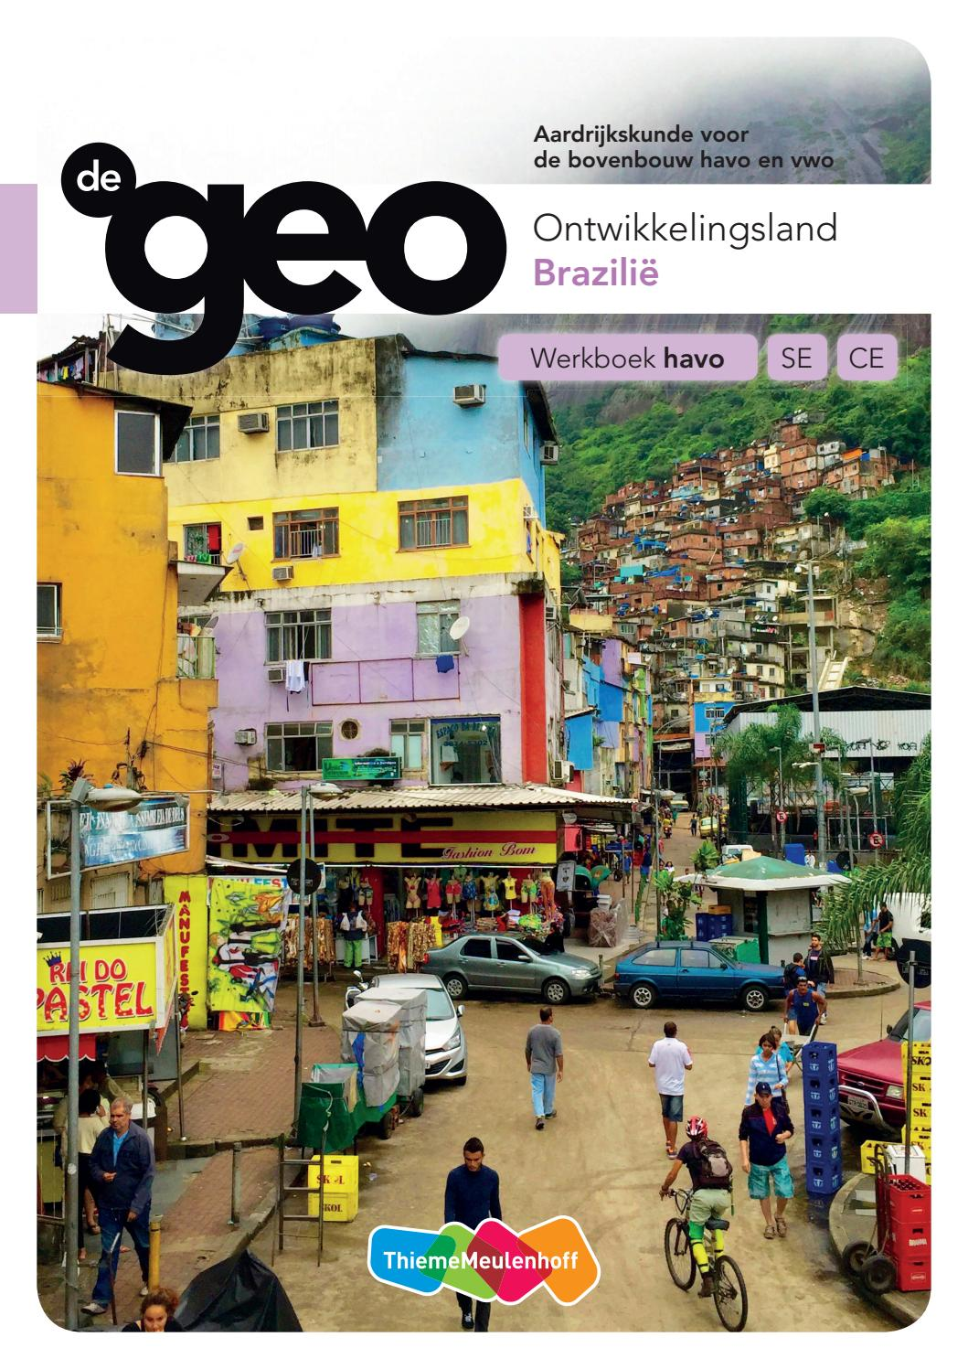
Brazilië
1.1 Ontdek Brazilië
Iedereen maakt zich wel een voorstelling van allerlei gebieden ter wereld. Informatie krijg je bijvoorbeeld door iets te lezen of via de tv.
Perceptie = persoonlijke waarneming van een plaats

Mental map = een kaart in je hoofd op op papier de een uitdrukking is van subjectieve beelden (percepties) van een gebied.

Bij het vormen van een beeld, moet je met drie beperkingen rekening houden:
- informatiebronnen geven altijd een onvolledige beschrijving
- informatie over een plek onjuist zijn
- mensen vaak stereotiepe beelden van andere plaatsen en mensen schetsen

Geografisch beeld = beschrijving van de ligging, gebiedskenmerken, bevolkingskenmerken en interne en externe relaties van een gebied.

1.2 Landschappen en delfstoffen
Hoogvlakte/hoogland: gebied dat (overwegend) hoger ligt dan 500m.

Door het bewegen van de aardplaten zijn gedurende miljoenen jaren bergen, oceanen en
grote continenten ontstaan.
- Met behulp van de platentektoniek en de exogene processen kun je de vorm en de
ontstaanswijze van de verschillende landschappen in Brazilië verklaren.

De twee hooglanden in Brazilië bestaan uit zeer oude gesteenten van bijna 2 miljard jaar
oud. Een gebied dat ouder is dan 1 miljard jaar wordt een schild genoemd.

De rivieren die in het hoogland ontspringen en vervolgens door het Amazonebekken
stromen, voeren veel sediment mee. Zo ligt er in de ondergrond van het laagland een pakket
van honderden meters diep sedimentgesteente.

Natuurlijke hulpbronnen: zijn stoffen uit de natuur die van economisch nut zijn.

Erts: gesteente en mineraal waaruit nuttige en economisch interessante stoffen kunnen
worden gewonnen.

Vorming van ijzererts:
1. Het oceaanwater bevatte vroeger niet zoveel zuurstof als nu.
2. Onder die zuurstofarme omstandigheden konden soms ijzerhoudende sedimenten
gevormd worden.
3. De sedimentlagen werden samengedrukt tot gesteenten.
4. Later werd de ijzerhoudende gesteenten door gebergtevorming omhoog gedrukt tot
hoge plateaus.
5. De druk werd zo groot dat in de ijzerhoudende lagen metamorfose optrad en er
ijzererts ontstond.
Ertsvorming: het ontstaan van ertsen.

Vorming van Bauxiet:
1. Door het vochtige tropische klimaat en de dichte begroeiing van oerwoud vegetatie
vond veel chemische verwering plaats.
2. Het gesteente viel uiteen in fijne kleideeltjes en het verweringsmateriaal kwam in de
laaggelegen omringende bekkens terecht.
3. De goed oplosbare kleideeltjes spoelden door de vele neerslag uit.
4. De slecht oplosbare aluminium- en ijzermineralen bleven boven in de grond achter Lateriet.
5. Langzaam werd het lateriet steeds harder Bauxiet.

Fossiele energiebron: brandstof die ontstaan is uit planten- en/of dierenresten. ( aardolie,
aardgas, steenkool, bruinkool en turf).
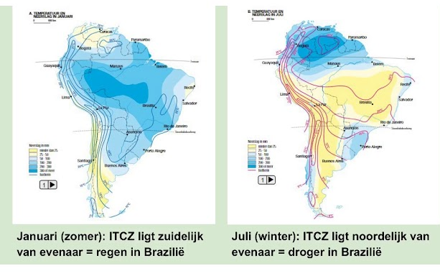

1.3 Klimaten in Brazilië
Het noorden van Brazilië ligt dicht bij de evenaar en heeft een tropisch regenwoudklimaat.
- Temperaturen van 30 graden overdag en ruim 20 graden nachts.

In het midden van Brazilië is er een groot gebied met een savanneklimaat.
- Dit klimaat heeft een droog seizoen.

In de tropen staat de zon het hele jaar bijna loodrecht boven het aardoppervlak. Daardoor
warmt het land sterk op en verdampt veel vocht.
- Er ontstaan wolken die uitgroeien tot stevige regen- en onweersbuien.

Op de Atlantische Oceaan liggen in de omgeving van de keerkringen hogedrukgebieden:
een ten noordoosten en een ten zuidoosten van Brazilië. Vanuit de twee hogedrukgebieden
waaien winden naar het lagedrukgebied.

Opvallend is dat het noordoosten van Brazilië een steppeklimaat heeft.
- Dit heeft te maken met de ligging van de bergen (Serra do Mar)
- Zuidoostkant Serra do Mar, een loefzijde → ontstaat dan stuwingsregen
- Aan de andere kant van de bergen, de lijzijde → daalt de lucht en wordt droog
Het zuiden van Brazilië is koeler dan het noorden, omdat het verder van de evenaar ligt!

1.4 Veelzijdige natuur
Tropisch regenwoud/selva: dicht, ondoordringbaar bos in de warme, vochtige tropen.

Door de hoge temperaturen en de vochtigheid is de biodiversiteit groot.

Biodiversiteit: de variatie aan planten en dieren in een ecosysteem.

Mangroven: bos langs modderige tropische en subtropische kusten in zoutmoerassen en
slibrijke rivierdelta’s → vloedbas.

In de tropische gebieden met een droge tijd liggen de savanne.

Savanne: natuur landschap in de tropen met lange grassen, groepjes bomen of doornachtige struiken.

Cerrado: savanne in Brazilië met een mix van bomen, struiken en grassen.

Ilanos: grassavanne met soms wat bomen.

Caatinga: droge steppeachtige savanne in het noordoosten van Brazilië met doornachtige
struiken.

Langs de grens met Bolivia en Paraguay ligt een bijzonder moerasgebied: de Pantanal. Het is een gebied met bomen struiken en gewassen, dat in de regentijd grotendeels onder water staat.

Met de bodem heeft Brazilië het iets minder getroffen, er zitten weinig grondstoffen in de bodem. Door het ontbreken van humuszuren lossen ijzer-/ aluminiumverbindingen niet op.

2.1 Stedelijke ontwikkeling
In 2016 heeft Brazilië bijna 209 miljoen inwoners → urbanisatiegraad is 90%
De bevolkingsspreiding is erg ongelijkmatig → veel mensen wonen in de kustgebieden

In het Braziliaanse binnenland ontbreken -op enkele uitzonderingen na, de miljoenensteden.
- Naast uitgestrekte landbouwgebieden bedekt het tropische regenwoud nog een flink
oppervlak.

De kuststeden speelden een grote rol in de buitenlandse handel in land- en
mijnbouwproducten. Via de steden werd suikerriet uitgevoerd en werden slaven uit Afrika
voor het werk op de suikerrietplantages aangevoerd.
- Door de ontwikkeling van de mijnbouw ontstonden in de achttiende eeuw veel kleine steden in het zuidoosten. Het zwaartepunt van de economie verplaatste zich steeds meer naar het zuidoosten toen de hoofdstad van het land na de onafhankelijkheid in 1822 werd verplaatst naar Rio de Janeiro.

Veel kleine boeren in de plattelandsgebieden leefden in armoede. Zij trokken naar de stad
om daar werk en een beter bestaan te vinden. Het verstedelijkingstempo of
urbanisatietempo was daardoor hoog.

Er waren niet genoeg goede woningen beschikbaar en er was onvoldoende werk. De
bevolkingsdruk werd te groot. De overheid nam daarop twee belangrijke besluiten:
- Om het binnenland te ontwikkelen, werd in 1960 een compleet nieuwe hoofdstad
gebouwd, midden in de Cerrado Brasilia
- Halverwege de vorige eeuw besloot de regering ook om de ontwikkeling van Manaus
te bevorderen. Er kwam een vrijhandelszone.

Hierdoor ontstonden nieuwe middelgrote steden en bestaande slaperige stadjes kwamen
tot leven!

De laatste tien jaar is er in de kuststrook een nieuw patroon ontstaan in de migratie van
mensen en bedrijven. Vroeger waren er met name migratiestromen van het platteland naar
de steden. Maar nu verhuizen mensen steeds meer van de grote naar de kleine steden.
- De miljoenensteden hebben namelijk te maken met luchtvervuiling en files, reden
voor veel grote bedrijven om er weg te gaan.

Bedrijven, tal van organisaties, onderzoeksinstellingen, universiteiten en overheden van
verschillende steden hebben onderling veel relaties. Zo vormen ze een stedelijk netwerk.
De steden moeten goed met elkaar verbonden zijn. Bijna overal in Brazilië is het
vervoer binnen de steden lastig. Het wegennet in de steden is vaak erg zwaar belast.

2.2 Steden onder de loep
Een andere naam voor een sloppenwijk in Brazilië is favela. Een van de
omliggende wijken afgeschermde rijkere wijk noem je een gated community.

Grote winkelcentra leggen niet alleen maar in rijke wijken, maar ook midden in arme
stadsdelen. Voor de duurdere winkelcentra is de ligging bij verkeersknooppunten van groot
belang.
Je kunt de gated community ’s onderscheiden in drie soorten:
- De gated community ’s midden in de grote steden zijn meestal klein van omvang. De
stedelijke gated community ’s bieden vooral huisvesting aan mensen met een
middelhoog inkomen.
- In de gated community in de suburbs wonen vooral rijke Brazilianen. Deze gated commun. beschikken over meer faciliteiten, zoals gezamenlijke sportvoorzieningen.
- Dan heb je nog de grote, complete wijken, gebouwd als nieuwbouwprojecten.
Daarvan zijn er niet zo veel. Ze zijn gebouwd voor de rijkste mensen. Je treft er bijna
alle voorzieningen aan
Volgens de Verenigde Naties hebben krottenwijken de volgende kenmerken:
- De huisvesting is niet bestand tegen extreme weersomstandigheden.
- In één woonruimte leven meer dan drie personen.
- De bewoners hebben geen toegang tot schoon drinkwater.
- De sanitaire voorzieningen zoals toiletten zijn onvoldoende.
- Het bezit van de woning is niet wettelijke beschermd.

Je kunt in Brazilië twee soorten slums onderscheiden:
- De favela’s zijn in eerste instantie illegaal gebouwd. De migranten van het platteland bouwden zeer kleine illegale woningen van allerlei materialen. Stedelijke en sociale voorzieningen ontbraken of waren erg slecht.
- De tweede soort slum in Brazilië zijn de cortiços. Ze bestaan uit een of meerdere
gebouwen op een perceel midden in de oude stad. De sanitaire voorzieningen zijn
meestal gemeenschappelijk.

Door overheden worden er soms sociale woningbouwprojecten gestart op goedkope grond
aan de rand van de stad of op plaatsen waar favela’s zijn geruimd. De overheid zorgt dan
voor voorzieningen zoals water, elektriciteit en riolering en het verharden van wegen.

2.3 Spanning tussen natuur en inrichting
Na de bouw van de hoofdstad Brasília in 1960 werden door wegenaanleg steeds meer
gebieden beter bereikbaar → kwam de nieuwe multinationale ondernemingen goed uit.

Buitenlandse bedrijven eigenden zich enorme oppervlakten grond toe waarop zij soja of
suikerriet gingen verbouwen. Op deze wijze is de tropische savanne in heel korte tijd
veranderd in een cultuurlandschap.

Boeren en indianen worden zo verjaagd. Het op grote schaal opkopen van enorme stukken
grond wordt landgrabbing of landroof genoemd.

Binnen de kustzone zie je duidelijke verschillen tussen het noordoostelijke en het
zuidoostelijke deel.
- In Noordoost-Brazilië wordt op veel plaatsen nog altijd suikerriet verbouwd. De laatste jaren passen boeren in de omgeving steeds meer irrigatielandbouw toe.
- Het landschap in Zuidoost-Brazilië ziet er anders uit. In een aantal gebieden bepalen
koffiestruiken of katoenplanten nog steeds het beeld van het cultuurlandschap.

Zo zijn natuur landschappen de afgelopen decennia in hoog tempo veranderd in
cultuurlandschappen. Daarbij overheersten de economische motieven.

In de vele grote rivieren worden enorme stuwdammen gebouwd. Het achterliggende land
komt daarbij onder water te staan. Het vallende water bij de dam wordt gebruikt voor de
opwekking van elektriciteit. Dit wordt hydro-elektriciteit genoemd.

Maar er zijn ook nadelen:
- Door het wegrotten van de vegetatie in het stuwmeer komt er meer methaan vrij. Dat
is een broeikasgas dat kan zorgen voor een versterkt broeikaseffect.
- Door de aanleg van de stuwmeren komen delen van het oerwoud of andere
natuurgebieden op grote schaal onder water te staan. Deze ecosystemen gaan
voorgoed verloren.

Biobrandstof is in een aantal opzichten aantrekkelijk voor de natuurlijke omgeving. Er
komt bij de verbranding van ethanol minder van het broeikasgas kooldioxide in de
dampkring. Ook hier zijn nadelen aan:
- Wanneer de natuurlijke begroeiing vervangen wordt door akkers met suikerriet,
neemt de hoeveelheid kooldioxide in de atmosfeer jaarlijks toe.
- De biodiversiteit, de bodem en het oppervlaktewater krijgen door gebruik van
bestrijdingsmiddelen en kunstmest flinke klappen.

Aan verschijnselen kun je een aantal aspecten (dimensies) onderscheiden:
- De demografische dimensie: Je let hierbij op zaken die te maken hebben met
bevolkingskenmerken: geboorte, sterfte, migratie, huwelijken en echtscheidingen.
- De economische dimensie: Hier gaat het onder andere om het scheppen van
inkomen, werkgelegenheid of de bijdrage aan de betalingsbalans.
- De fysische dimensie: Deze dimensie heeft betrekking op de natuurlijke omgeving.
Denk aan klimaat, delfstoffen, plantengroei, bodemvruchtbaarheid, reliëf.
- De sociaal-culturele dimensie: Bij deze dimensie gaat het bijvoorbeeld over taal,
religie, geschiedenis, kunst en gewoonten.
- De politieke dimensie: Hier gaat het onder andere om de politieke invloed van
overheden en belangengroepen en om de verdeling van de macht in een gebied.

3.1 De lange weg naar democratie
- 1500: zetten de Portugezen voet aan wal aan de kust in Brazilië
- 1500 tot 1822 : was Brazilië een kolonie van Portugal.
- 1822: werd Brazilië onafhankelijk → het land kreeg een koning.
- 1888: werd de koning afgezet, omdat er onenigheid was tussen parlement en vorst.
- 1930 tot 1964: trokken veel presidenten steeds meer macht naar zich toe.
- 1964: verandering in toen de militairen een staatsgreep pleegden. Brazilië werd een
militaire dictatuur. Tot 1985 regeerden ze met ijzeren hand.

De leiders van Brazilië probeerden in deze periode
- de economie van Brazilië sterk te laten groeien.
- De overheid investeerde ook in het bereikbaar maken van het binnenland.
Alle investeringen leverden veel nieuwe bedrijven, werk en inkomsten op.

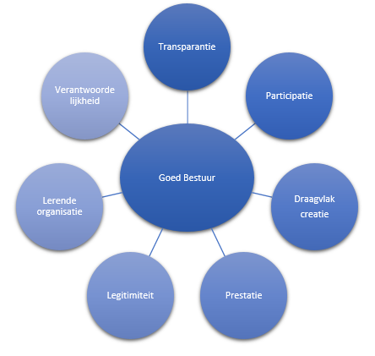
Democratisering = het proces dat het volk langzaam weer van zich laten horen en kreeg stap voor stap weer inspraak in de politiek.

Door nieuwe regels heeft de bevolking meer invloed gekregen in de politiek en is de bevolkingsparticipatie, groter dan ooit. Om zoveel mogelijk mensen bij de verkiezingen te betrekken, zijn alle Brazilianen tussen de 18 en 70 jaar verplicht om te stemmen. Hierdoor is de opkomst bij verkiezingen in Brazilië hoog.

Een land met een goed bestuur, good governance, heeft een overheid die effectieve
plannen kan maken en uitvoeren. Daarnaast moet de overheid oog hebben voor alle burgers
en zelf transparant (te controleren) zijn.

Problemen:
- In Brazilië is de interesse van de bevolking voor de politiek is klein. Veel mensen hebben
weinig of niets met de politiek. De opkomst bij de verkiezingen is hoog, maar dat ligt
waarschijnlijk vooral aan de verplichting te komen stemmen.
- De Braziliaanse regering kan zijn plannen niet altijd effectief uitvoeren. Vaak komt dat door
een tekort aan geld en mankracht.
- Corruptie komt in de Braziliaanse samenleving veel voor, zowel bij bedrijven en politie als in de politiek. Politici worden door bedrijven omgekocht, zodat ze beslissingen nemen die
in het voordeel zijn van die bedrijven.

3.2 Bevolking, cultuur en demografie
Etniciteit = het idee van groepen mensen dat ze bij elkaar horen omdat ze dezelfde
afkomst, cultuur, geschiedenis en gewoonten hebben.
Brazilië heeft zijn etnische verschillen te danken aan kolonialisme, slavernij en immigratie.
- indígenas, voordat de Portugezen in 1500 Brazilië veroverden, woonden er ongeveer 5 tot 10 miljoen inheemsen verspreid over het hele land. Tegenwoordig wonen in Brazilië de inheemsen,vooral in het Amazonegebied in het midden westen en noorden van het land.
- pretos, de zwarten. Pretos zijn afstammelingen van de Afrikaanse slaven die tussen 1538 en 1888 naar Brazilië zijn gehaald om er te werken op bijvoorbeeld plantages.
- brancos, de blanken zijn de grootste etnische groep in Brazilië. Brancos zijn nakomelingen van Portugese kolonisten en andere Europeanen die in de loop van de
eeuwen naar Brazilië zijn verhuisd. Zeker toen de slavernij in 1888 werd afgeschaft!
- amarelos, de aziaten vormen een kleine bevolkingsgroep. De meeste Aziaten komen oorspronkelijk uit Japan en zijn naar Brazilië gekomen om er te werken.
De vermenging van blanke met inheemse Brazilianen wordt in Zuid-Amerika mestizering genoemd.

Elke etniciteit heeft zijn eigen cultuur → zo is in Brazilië een rijke culturele diversiteit ontstaan.

Discriminatie en vooroordelen tussen bevolkingsgroepen zitten zo in het maatschappelijke leven verweven, dat mensen eraan gewend zijn.
- Tussen blanken en Afro-Brazilianen bestaan grote verschillen in werk en inkomen.
- Ook in het onderwijs zijn verschillen zichtbaar. Blanke ouders hebben voldoende geld
om hun kinderen naar goede privé scholen te sturen.
- De verschillen zijn ook zichtbaar in de woonwijken.
- Ten slotte zijn in de politiek weinig Afro-Brazilianen actief; ook op televisie zijn ze
weinig zichtbaar. In telenovelas, immens populaire soaps die dagelijks door miljoenen
Brazilianen worden bekeken, worden de hoofdrollen meestal door blanken gespeeld.
.
Een aantal factoren heeft aan de daling van het geboortecijfer bijgedragen.
- Zo hebben steeds meer Braziliaanse vrouwen een opleiding gedaan en zijn ze gaan
werken.
- Ook hebben Brazilianen tegenwoordig een goede toegang tot anticonceptiemiddelen.
Gezinnen kunnen zo gemakkelijk aan gezinsplanning doen.
- Verder is de armoede in het land verminderd, waardoor er minder arme gezinnen zijn
die het inkomen van kinderen nodig hebben om rond te komen.

De demografische druk = de verhouding tussen de productieve en de niet-productieve
leeftijdsgroep in de bevolking, is laag.

Veel mensen in Brazilië behoren tot de productieve groep en dat is aantrekkelijk voor
bedrijven en de overheid. Ze betalen belasting over hun inkomsten en dat geld kan de
overheid goed gebruiken.

De vergrijzing zal vooral snel gaan wanneer de huidige grote middengroep ouder wordt en
het geboortecijfer zo laag blijft als nu. Er zijn dan flinke investeringen nodig om de ouderen te kunnen verzorgen.

3.3 Economische groei in Brazilië
Het bruto binnenlands product ( bbp) = is de waarde van alle goederen en diensten die een land produceert. Het is gelijk aan het totale inkomen.

De dienstensector wordt nu voor het bbp van de Brazilianen steeds belangrijker.
- De eigen markt werd niet meer beschermd.
- De open concurrentie op de wereldmarkt nam toe.
- De vraag van opkomende industrielanden naar grondstoffen steeg.
Voor Brazilië was dit een buitenkans: het land heeft veel natuurlijke hulpbronnen en veel ruimte voor landbouwproductie..

Globalisering en steeds meer intensieve contacten met het buitenland leidden tot een
groei van de dienstverlening.

De inwoners van Brazilië konden meer consumeren. Ze gingen meer verdienen en kochten
daardoor meer, waardoor de binnenlandse afzetmarkt verbeterde.

Vanaf 2011 ging het weer slechter met de Braziliaanse economie.
- Op de wereldmarkt daalden de grondstofprijzen.
- De inkomsten voor Brazilië werden daardoor minder.
- De lage olieprijzen lijken het land weer in een crisis te storten.
Brazilië is nog steeds gevoelig voor prijsschommelingen op de wereldmarkt van grondstoffen.

Veel mensen werken in de informele sector, daar doen ze werk dat niet wordt
geregistreerd, omdat de sector buiten de officiële cijfers over het inkomen valt. Het is vaak
ongeschoold werk, waarover geen belasting wordt betaald.

De driehoek São Paulo, Rio de Janeiro en Belo Horizonte is het economische hart van het
land. In de wereldeconomie speelt dit kerngebied een grote rol. De steden in dit kerngebied zijn aantrekkelijk voor investeerders. Dat komt doordat er veel gunstige vestigingsfactoren zijn:
- Er is een relatief goede infrastructuur, zoals een goed wegennet en ICT-netwerk.
- De arbeidsmarkt is groot en divers.
- De eindproducten kunnen direct in het kerngebied worden afgezet.
- Het stedelijke netwerk, met de nabijheid van andere bedrijven.
De kernregio is echter ook de regio waar de economische crisis in de wereld de
grootste gevolgen heeft.

Buiten de kernregio van Brazilië ontwikkelen de overige regio#39;s zich op verschillende
manieren:
- In Centraal-Brazilië vind je de moderne landbouwbedrijven. Zij richten zich op de
productie van soja en suikerriet.
- In Noord-Brazilië valt de staat Pará op. Daar profiteren de land- en mijnbouw van de
buitenlandse vraag. Meer dan de helft van de uitvoer van Pará bestaat uit ijzererts,
bauxiet, aluminium en nikkel. De landbouw vult de uitvoer verder aan.
- In het armere Noordoost-Brazilië is het bbp per inwoner het laagste van het land. Maar bij Petrolina bij de rivier de São Francisco worden nieuwe investeringen gedaan, vooral in de irrigatielandbouw. Fruit wordt op intensieve wijze verbouwd.
- In Zuidoost-Brazilië ten slotte vind je veel traditionele akkerbouwbedrijven die gericht
zijn op de voedselvoorziening van de steden.

3.4 Ontwikkelingspeil in de lift
Ook in de plattelandsgebieden vind je die tegenstelling terug. De sociale ongelijkheid in
Brazilië is groot.

De inkomensongelijkheid kun je weergeven met de Gini-index.
- Deze index geeft met een waarde tussen 0 en 100 de mate van ongelijkheid aan. Bij
een getal dicht bij 0 is er geen ongelijkheid, bij 100 is er extreme ongelijkheid.

De Gini-index is grafisch weer te geven in de Lorenzcurve. Uit de curve over de
inkomensongelijkheid kun je het verband aflezen tussen het cumulatieve percentage van de
bevolkingsomvang en het cumulatieve percentage van de inkomens van die bevolking.

Armoede vind je bij alle etnische groepen, maar vooral bij de zwarte bevolking en de
inheemsen. De sociale ongelijkheid tussen deze twee groepen en de blanke Brazilianen is
dan ook groot.

Een belangrijk programmaonderdeel van zijn beleid was de Bolsa Família. Sinds 2003
krijgen gezinnen die onder de armoedegrens leven, geld van de overheid. Gaan kinderen
naar school, en zijn ze gevaccineerd, dan krijgt de moeder van het gezin een maandelijkse
toelage. Met die toelage kan ze de scholing bekostigen of eten kopen.

Door meer onderwijs en betere medische zorg kregen de kinderen meer kans op beter
betaald werk. Arme Brazilianen stegen op de maatschappelijke ladder.

Door de verbetering van de positie van de armere bevolkingsgroepen krijgt de economie een
steuntje in de rug. De mensen krijgen meer te besteden en kunnen meer kopen. De Bolsa
Família is dus ook gunstig voor de economische groei.

Grootgrondbezit en landroof belemmeren de ontwikkeling van hun bedrijfjes. De president
steunde de sociale boeren bewegingen die de grond van grootgrondbezitters die niet in
productie was genomen, onder de kleine boeren wilden verdelen.
- Landhervormingen mislukken vaak. Met corruptie en geweld misbruiken de
grootgrondbezitters hun macht en komt een verdeling van de grond niet tot stand.

4.1 Brazilië: leider in Zuid-Amerika?
In 1991 werd de Mercosul opgericht (mercado = markt; sul = zuid). Het is een economisch
samenwerkingsverband tussen Brazilië, Argentinië, Paraguay, Uruguay, Venezuela en sinds
2015 Bolivia. Die landen heffen geen belasting op elkaars producten, waardoor die onderling
vrij verhandeld kunnen worden.

De Mercosul is gunstig voor de bedrijven in de lidstaten, omdat ze een grotere belastingvrije
afzetmarkt hebben dan voorheen. Ook kan de Mercosul tegenwicht bieden aan de andere
samenwerkingsorganisaties en handelsblokken in de wereld.

In 2008 nam Brazilië het initiatief voor de oprichting van de UNASUR, de Unie van Zuid-
Amerikaanse Naties. Het was een reactie op een plan van de V.S. om een groot handelsblok
te vormen van Noord- en Zuid-Amerika samen.

De UNASUR is een economisch, cultureel en politiek samenwerkingsverband van alle
zelfstandige landen van Zuid-Amerika. Het doel is om samen te werken op het gebied van
politiek, transport, energie, communicatie, natuurbeheer, gezondheid, onderwijs en sociale
ontwikkeling.

Binnen de UNASUR is de handel sinds de oprichting toegenomen. Dat geldt ook voor de
handel binnen Brazilië. Toch vormen de Zuid-Amerikaanse landen bij lange na nog niet de
grootste handelspartner voor Brazilië. Het grondstofrijke land heeft sterke handelsrelaties
met China, de V.S. en de EU.

4.2 Brazilië en zijn positie in de wereld
Brazilië probeert al heel lang om een permanent lid te worden van de Veiligheidsraad van de
Verenigde Naties. Die raad komt vooral bijeen als conflicten tussen landen dreigen uit te
groeien tot wereldconflicten. Tot nu toe is het Brazilië alleen gelukt tijdelijk lid te zijn.

Brazilië is ook lid van de Wereldhandelsorganisatie (WTO). Deze organisatie ziet erop toe
dat landen zich aan de handelsafspraken houden.

De externe economische relaties beperken zich niet alleen tot de rijke landen. Brazilië
vormt samen met Rusland, India, China en Zuid-Afrika een groep landen die aan het begin
van deze eeuw een sterke economische groei doormaakte. Ze worden samen de BRICS-
landen genoemd.

De economie van Brazilië heeft een hoge exportgerichtheid. De handelsbalans geeft de
waarde verhouding weer tussen de totale uitvoer en de totale invoer van een land.
- Bij een positieve handelsbalans is de waarde van de export groter dan de waarde van de
import. Een handelsoverschot stimuleert de economische groei.

Op de EU na is China nu zelfs de belangrijkste exportpartner. De snel stijgende vraag naar grondstoffen in China leidde tot een groei van de Braziliaanse economie. Nu de economie in
China stagneert, heeft dit gelijk gevolgen voor de export van Brazilië.
- Minder vraag leidt tot minder inkomsten.
- De economische problemen voor Brazilië namen verder toe toen de olieprijzen vanaf 2014
sterk daalden. Zo blijkt dat de economie van Brazilië toch vrij kwetsbaar is.

